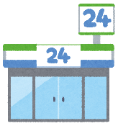[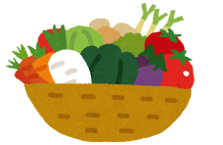](https://3.bp.blogspot.com/-v3bUhbtBi1Y/UUFxxbikL-I/AAAAAAAAO1A/vqZw9bYuabY/s1600/vegetable.png)

愛西市栄養教諭・学校栄養職員部会

**コンビニ×**

なでをりれてみませんか？はほうれんをったパウンドケーキのです！

パウンドはパックなどでもできます。

**ほうれんの**

**パウンドケーキ**

《》（パウンド１）

・ほうれん　　　　　　　　　１００ｇ

・　　　　　　　　　　　５０ｍｌ

・グラニュー　　　　　　　　　５０ｇ

・　　　　　　　　　　　　 　　２

・サラダ　　　　　 　　　　　３０ｇ

・ホットケーキミックス　　　　１００ｇ

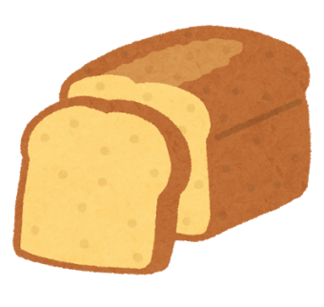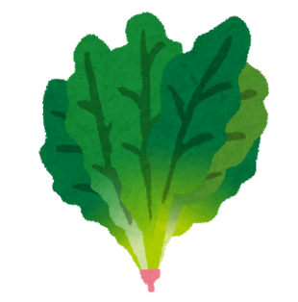

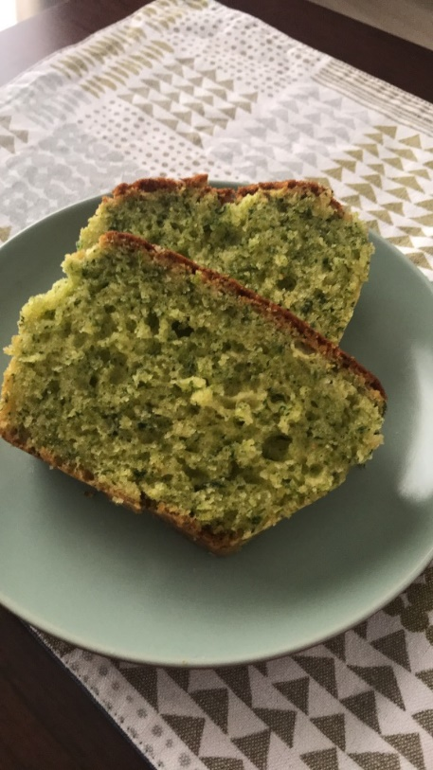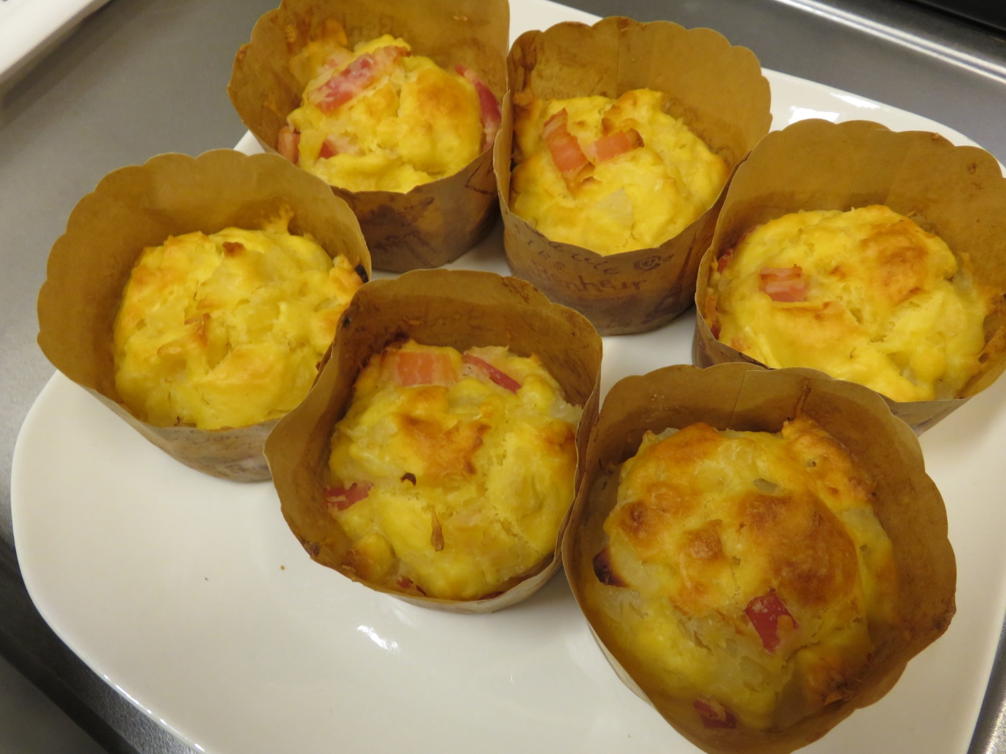

《り》

①　オーブンを１７０℃でしておく。

②　ほうれんはでてにとり、２～３にってをよくる。

③　②とを、ミキサーやすりでペーストにする。

④　ボウルにグラニューとをよくぜて、サラダをしずつえていく。

⑤　④に③をえてぜる。

⑥　ホットケーキミックスをれ、っぽさがくなるまでヘラでさっくりとぜる。

⑦　⑥をパウンドにに入れて、

１７０℃のオーブンで４０く。

**＊　ほうれんは、ビタミンＣ・Ｂをはじめ、やカルシウム、カロテンなどミネラルもくまれているで、のにもがあります。**

**＊　アクがなく、のままべられるサラダほうれんもです！**

**＊　ホットケーキミックスはとベーキングパウダーでもできます。**